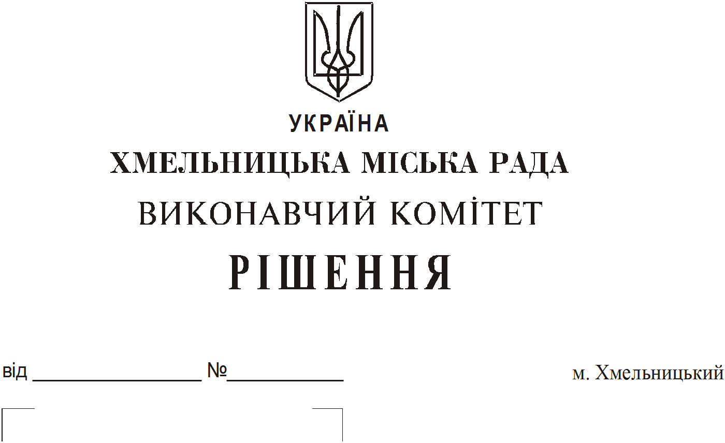
Про продовження строку оренди
нежитлових приміщень міської
комунальної власності

Розглянувши клопотання орендарів нерухомого майна міської комунальної власності, керуючись Законом України “Про місцеве самоврядування в Україні”, Законом України “Про оренду державного та комунального майна”, рішенням двадцять восьмої сесії Хмельницької міської ради від 30.10.2013 року № 11 “Про впорядкування управління об’єктами комунальної власності територіальної громади міста Хмельницького”, виконавчий комітет міської ради
В И Р І Ш И В :
- Продовжити строк оренди нежитлових приміщень міської комунальної власності:
1.1 фізичній особі – підприємцю Нідзюку Олександру Володимировичу на нежитлове приміщення по вул. Депутатській, 20 загальною площею 29,9 кв.м під склад строком на два роки і одинадцять місяців;
1.2 громадській організації «Українське козацтво Хмельниччини» на нежитлове приміщення по вул. Проскурівській, 60/1 корисною площею 27,6 кв.м (загальною площею 44,8 кв.м) для розміщення громадської організації строком на два роки і одинадцять місяців;
1.3 Хмельницькій обласній федерації охоронців на частину нежитлового приміщення в будівлі по вул. Проскурівській, 44 загальною площею 46,5 кв.м для розміщення громадської організації строком на два роки і одинадцять місяців;
1.4 фізичній особі – підприємцю Богонос Оксані Анатоліївні на нежитлове приміщення в будівлі Хмельницької міської поліклініки № 1 по вул. Подільській, 54 корисною площею 34,1 кв.м (загальною площею 35,6 кв.м) під стоматологічну практику строком на два роки і одинадцять місяців;
1.5 фізичній особі – підприємцю Швед Олені Валентинівні на нежитлове приміщення по вул. Перемоги, 6 корисною площею 33,1 кв.м (загальною площею 43,8 кв.м) в тому числі: корисною площею 9,3 кв.м (загальною площею 12,3 кв.м) для розміщення масажного кабінету та для розміщення роздягальні корисною площею 23,8 кв.м (загальною площею 31,5 кв.м) строком до 29.07.2020;
1.6 товариству з обмеженою відповідальністю «БІЖЕ» на частину нежитлового приміщення в будівлі Хмельницької міської дитячої лікарні по вул. С. Разіна, 1 загальною площею 1,0 кв.м для встановлення кавового автомату строком на два роки і одинадцять місяців.

2. Управлінню комунального майна, яке діє від імені виконавчого комітету Хмельницької міської ради, та отримувачам коштів продовжити договори оренди нерухомого майна відповідно до чинного законодавства.
3. Орендарям відповідно до чинного законодавства продовжити договори на оренду та договори з надавачами комунальних послуг, відшкодувати витрати на проведення незалежної оцінки об’єктів оренди та її рецензування, приймати участь в благоустрої міста: озелененні, ремонті твердого покриття доріг, тротуарів, майданчиків.
4. Контроль за виконанням рішення покласти на заступника міського голови А. Бондаренка.

Міський голова О. Симчишин

